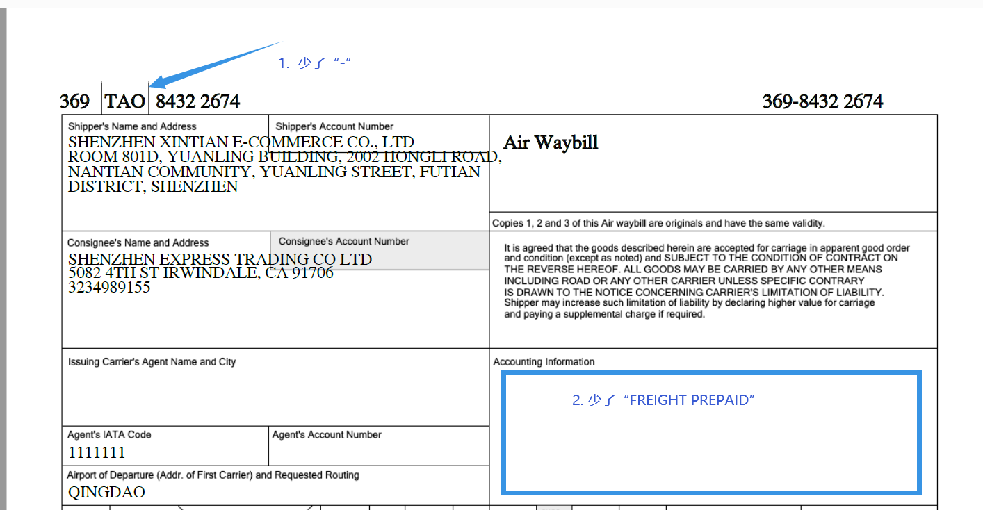

3.少了代码

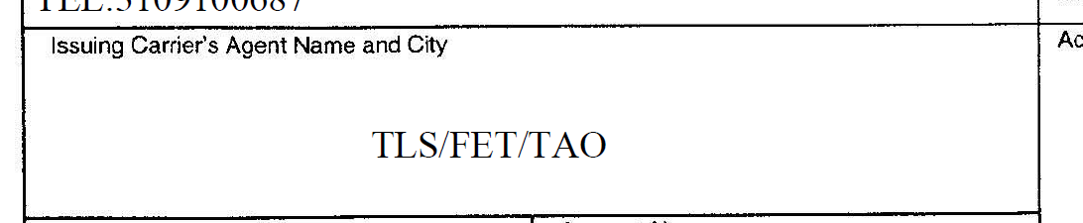

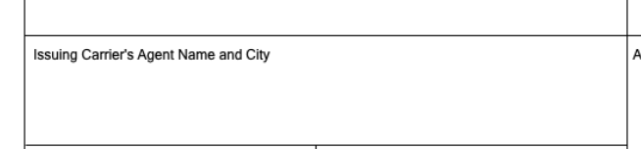

4. 缺失

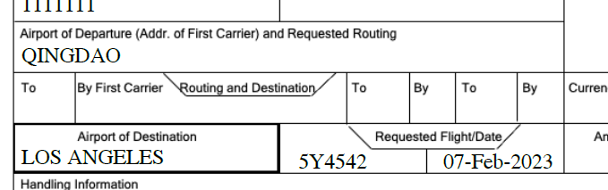

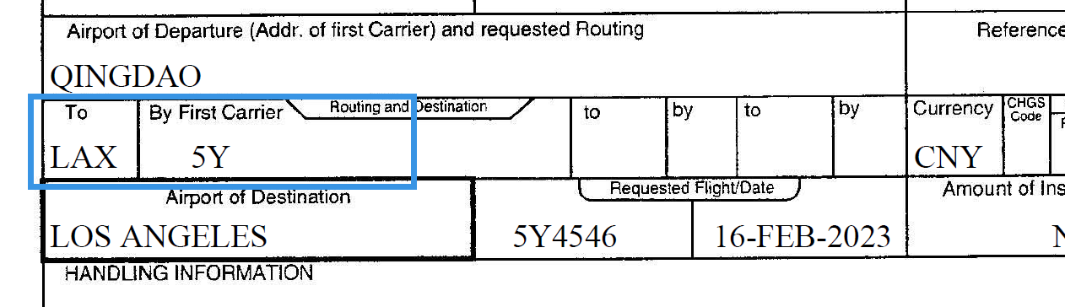

5.缺失handling information 固定的话



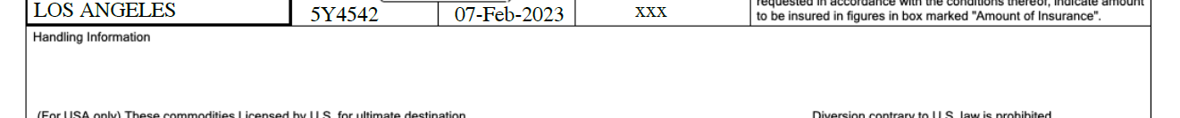

6.

系统计费重量没有自动根据毛重/体积 来跳

7.唛头+品名，均转换大写

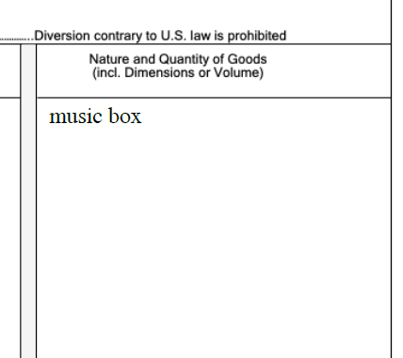

8.MSC更新为MYC，SSC更新为SCC

目前5Y-TAO的包机固定位 MSC 15/KG SCC 1.2/KG AWC 50/每票

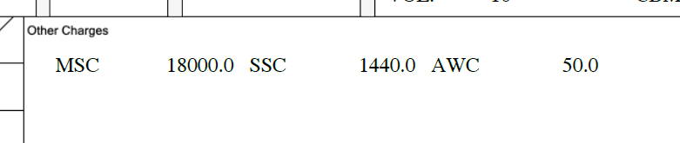

9.保存了制单数据，SLAC没有自动跳

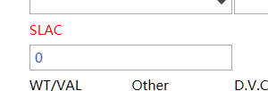

10.币种没有，默认CNY

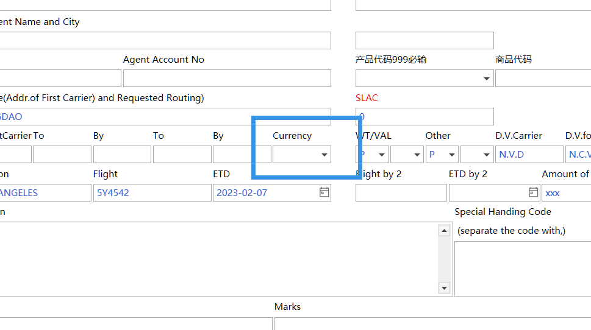

11.包装不需要

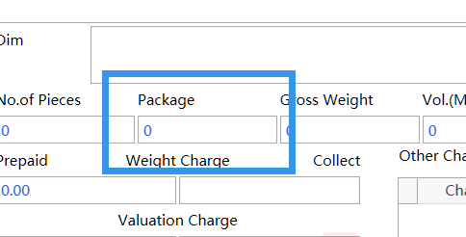

12.系统生成的提单 文件名 默认为 主单号+MAWB